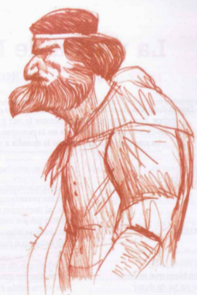
COLEGIO MERCEDITAS DE SAN MARTÍN CESAP EDUCACIÓN SECUNDARIA- CICLO ORIENTADO LENGUA Y LITERATURA III
Profesora: Agustina Cortez

Nombre y apellido: …………………………………………………………
LENGUA Y LITERATURA
GUÍA DE LECTURA
TEMA: El Gaucho Martín Fierro. José Hernández

- ACTIVIDADES DE INTRODUCCIÓN A LA OBRA

- Escuchamos las siguientes canciones inspiradas en Martín Fierro respondemos juntos las siguientes consignas:

GAUCHO POWER  El cuarteto de Nos  https://youtu.be/njntSJMvOFg?si=40t-_3FxH7YnWbzj  Este gaucho no se agacha  Con la frente en alto marcha  Y ante cualquier situación  No se rinde fácil, no.  En la adversidad se agranda  Y aunque no es de presumir  Sabe que lleva el coraje en sus andas  Así, si si si.  Y abraza su libertad  Porque la supo perder  Y la tierra que más ama  Es la tierra que lo vio nacer.  Cuando le toca sufrir  Su valor lo hace crecer  Contagia ese poder.  Todo el mundo sabe  Tengo el gaucho power  Con el vivo y lucho  Y lo llevo donde voy  Cuando no hay escape  Uso el gaucho power  No te acerques mucho  Si te toco, te lo doy.  Cuando siente que hay desprecio  En la mirada de algún necio  Él no le presta interés  Porque él sabe bien quién es.  La tradición enciende el fuego  Y no la ceniza gris  Y así su llama flamea en el tiempo  Así, si si si. | No le importa disimular  Su rudeza y su altivez  Cuando se arrodilla firme ante el amor de una mujer  Y si alguien toca su honor su garra habla por él...  Contagia ese poder.  Todo el mundo sabe  Tengo el gaucho power  Con el vivo y lucho  Y lo llevo donde voy.  Cuando no hay escape  Uso el gaucho power  No te acerques mucho  Si te toco, te lo doy.  Hey, hey gaucho power  Hey, hey gaucho power.  Y en la noche me guía la cruz del sur.  Soy toro en mi rodeo y torazo en el ruedo ajeno  Y en la noche me guía la cruz del sur  Soy toro en mi rodeo y torazo en el ruedo ajeno  Soy toro en mi rodeo y torazo en el ruedo ajeno  (No me encandila, no me encandila)  No me encandila la luz mala  No me encandila, no me encandila, no me encandila la luz mala.  Contagia ese poder, contagia ese poder  Todo el mundo sabe  Tengo el gaucho power  Con el vivo y lucho  Y lo llevo donde voy  Cuando no hay escape  Uso el gaucho power  No te acerques mucho  Si te toco te lo doy  Hey, hey gaucho power  Hey, hey gaucho power..
EL REVELDE
La renga
https://youtu.be/_FTW5MdKw98?si=eifOS9Gb2jGtyVHa
Caminito al costado del mundo
Por ahí he de andar
Buscándome un rumbo
Ser socio de esta sociedad me puede matar
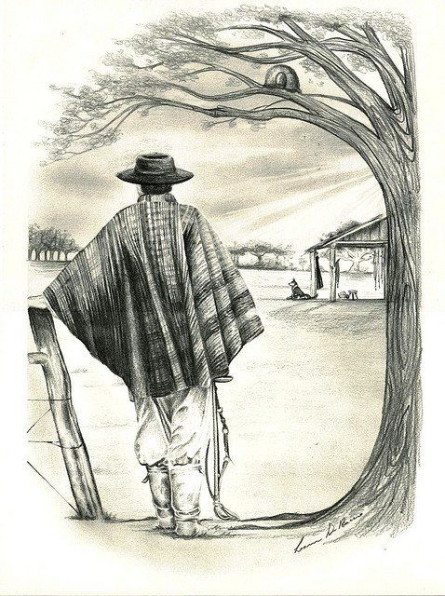
Soy el que nunca aprendió
Desde que nació
Cómo debe vivir el humano
Llegué tarde, el sistema ya estaba enchufado
Así funcionando
Siempre que haya reunión
Será mi opinión
La que en familia desate algún bardo
No puedo acotar, está siempre mal
La vida que amo
Caminito al costado del mundo
Por ahí he de andar
Buscándome un rumbo
Ser socio de esta sociedad me puede matar
Y a mí me gusta el rock, el maldito rock
Siempre me lleva el diablo, no tengo religión
Quizá éste no era mi lugar
Pero tuve que nacer igual
No me convence ningún tipo de política
Ni el demócrata, ni el fascista
Porque me tocó ser así
Ni siquiera anarquista
Caminito al costado del mundo
Por ahí he de andar
Buscándome un rumbo
Ser socio de esta sociedad me puede matar
Yo veo todo al revés, no veo como usted
Yo no veo justicia, sólo miseria y hambre
O será que soy yo que llevo la contra
Como estandarte
Perdónenme pero soy así soy, yo no sé por qué
Se que hay otros también
Es que alguien debía de serlo, que prefiera la rebelión
A vivir padeciendo
Ca- ca- caminito al costado del mundo
Por ahí he de andar
Buscándome un rumbo
Ser socio de esta sociedad me puede matar (Eah!)
Caminito al costado del mundo
Por ahí he de andar
Buscándome un rumbo
Ser socio de esta sociedad me puede matar.

- ¿Qué sentimientos transmiten ambas canciones?
- ¿Cómo son los protagonistas de cada texto? ¿qué actitudes tienen?
- Teniendo en cuenta que estas canciones fueron e inspiradas en el gaucho Martín Fierro: ¿De qué crees que tratará la obra? ¿qué eventos crees narrará?

- ACTIVIDADES PARA CONTEXTUALIZAR LA OBRA

- Investiguen sobre la vida del autor y realicen una infografía con los datos más relevantes.

- Lea el siguiente texto y responda a las consignas:
- ¿Cuáles son las características que definen al gaucho?

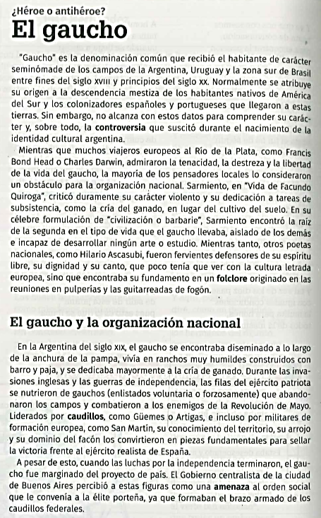

- Lea el siguiente texto y realice un esquema integrador en el que incluya ordenadamente los datos presentados.

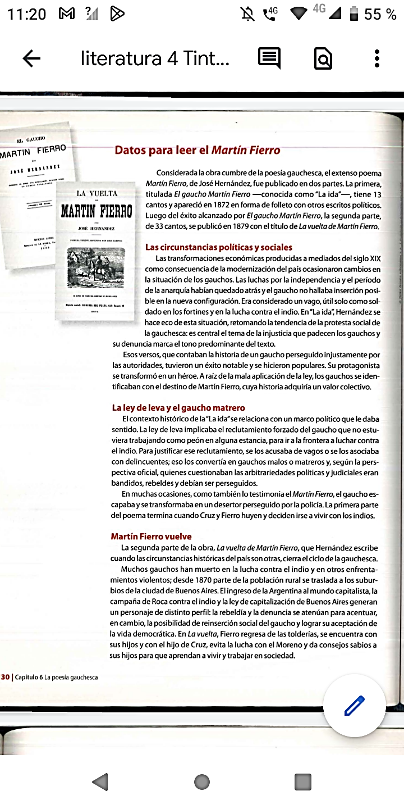

- Lean el siguiente texto y realicen las actividades que aparecen en la imagen.
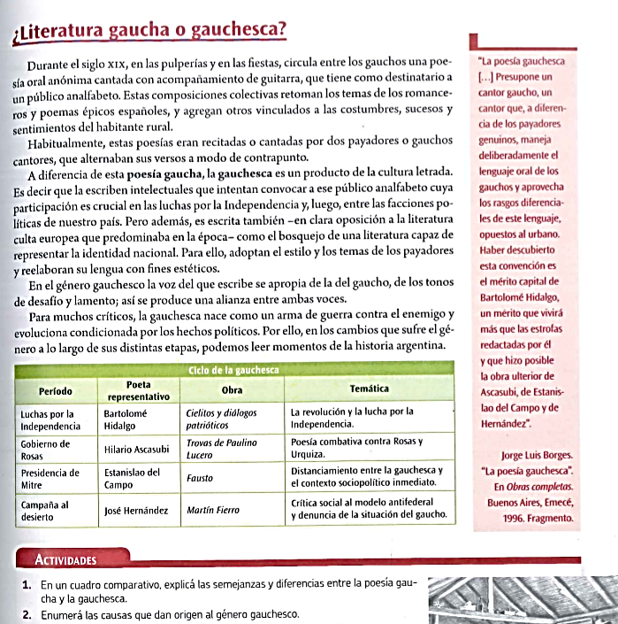

- ACTIVIDADES DE LECTURA

PRIMERA PARTE: "EL GAUCHO MARTÍN FIERRO"
- Lee los cantos I-VI y responde:

- ¿Con qué objetivos Fierro va a cantar su relato? ¿En qué estrofas lo establece?
- En el Canto 1 propone una serie de argumentos con los que justifica una situación personal y social. ¿De qué situación se trata y con qué argumentos la defiende?
- Describe cómo Martín Fierro retrata la vida en la pampa y la naturaleza. ¿Qué elementos de la vida rural se muestran y con qué finalidad?
- Relee en canto 3 y responde: ¿A dónde se llevaron a Martín Fierro?
- Examina las referencias a la justicia y la injusticia en el canto IV. ¿Cómo afectan estas a Martín Fierro y su entorno?
- Relea el canto V. ¿Cuáles eran las condiciones de vida en el fortín?
- ¿Qué sucede con la familia de Martín Fierro en el canto VI? ¿Cómo afecta esto su trayectoria, en qué se convierte?

- Lee los cantos VII-XI

- Describe la huida de Fierro tras su rebelión en el canto VII. ¿Qué sentimientos y desafíos enfrenta durante este proceso?
- ¿Con quién se enfrenta Martin Fierro en el canto VII? ¿Por qué pelean? ¿Qué simboliza esta lucha y qué revela sobre el carácter de Fierro?
- Explica la importancia del encuentro entre Martín Fierro y Cruz en el canto IX. ¿Qué motiva a Cruz a unirse a Fierro?
- Analiza la relación que se desarrolla entre Fierro y Cruz. ¿Cómo se apoyan mutuamente y qué objetivos comparten?
- Lee el siguiente texto sobre los recursos utilizados por el autor al construir la obra y luego responde a las consignas que aparecen al final.

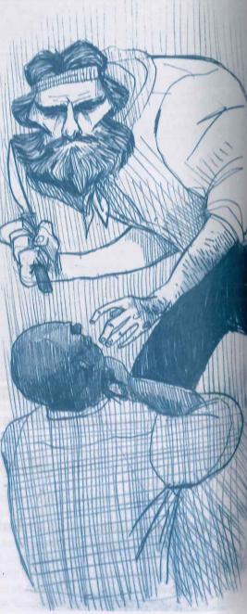
SEGUNDA PARTE: "LA VUELTA DE MARTÍN FIERRO"
- Lee los cantos I-VI
- Extrae citas textuales en las que Martín Fierro describe al indio pampa.
- Extrae citas textuales en las que pongan de manifiesto la crueldad del indio con los cautivos.
- Relata lo acontecido en el canto VI de la vuelta de Martín Fierro.
- Lee los cantos VII- XI
- Resume lo acontecido en el encuentro con la cautiva.
- Lee los cantos XII- XIX
- Examina el reencuentro de Martín Fierro con sus hijos. ¿Cómo es este encuentro y qué revela sobre la evolución del personaje?
- ¿Quién es el Viejo Vizcacha? Caracterízalo.
- ¿Quién es Picardía?
- Realizar un cuadro comparativo con los consejos del viejo Vizcacha y los consejos de Martín Fierro a sus hijos. Luego responda: ¿Qué tipo de enseñanza envuelven los consejos de cada uno? ¿Qué aspectos de la sabiduría popular se destacan?

- Lee los cantos XXX - XXXIII
- Relee el canto XXX, ¿con quién se encuentra Martín Fierro? ¿Qué crees que simboliza ese encuentro? ¿Qué conflicto interno y externo se refleja en esta lucha?
- Escribe una reflexión sobre el mensaje final de Martín Fierro en los últimos cantos. ¿Qué conclusiones saca sobre la justicia, la libertad y su identidad como gaucho?
- Examina el legado que deja Martín Fierro a sus hijos y a la sociedad. ¿Cómo se perpetúa su historia y sus valores

